Интегрированное игровое занятие в подготовительной к школе группе «Путешествие в страну Знаний»
составила старший воспитатель МБДОУ Тогучинского района «Горновский детский сад №2»
Дудкина Маргарита Викторовна

цель: создание мотивации к познавательному развитию средствами проблемно-игровых методов взаимодействия с детьми.
Развивающие задачи:
- Развивать стремление к поисково-познавательной деятельности в моделируемых ситуациях;
- активизировать мыслительную деятельность детей средствами дидактических игр и упражнений;
- упражнять в решении грамматических, логических и математических задач;
Оздоровительная задача:
- использовать здоровьесберегающие технологии для снятия мышечного и психологического напряжения детей;
Воспитательные задачи:
- Воспитывать интерес к познанию окружающего мира;
- Воспитывать доброжелательное отношение детей друг к другу, познавательную активность и самостоятельность, формировать навыки взаимопомощи. Воспитывать чувства удовлетворения, радости от проделанных открытий;
- воспитывать у детей желание получать результат совместными усилиями коллектива.
Методические приемы: словесные, наглядные, проблемно – поисковые, эксперимент.
Материал и оборудование:
атрибуты одежды к игре «путешествие», ноутбук, проектор, магнитная доска, конструктивные элементы букв, цифры, схемы предложений, цифровой куб, цветные шары, звёздочки двух цветов.
Ход занятия:
Здравствуйте, ребята!
Сегодня я предлагаю вам отправиться в путешествие в необыкновенную страну, которую вы не найдёте ни на одной карте мира.
Эта особенная страна называется «страна Знаний»: в ней очень много неизведанных материков, необитаемых островов и удивительных морей. В этой стране можно совершить много открытий. Эта страна приглашает в гости внимательных, любознательных и дружных детей. Я думаю, что вы именно такие дети. Хотите отправиться в путешествие?
Скажите, на чём можно путешествовать?
(дети называют виды транспорта)
Если транспорт передвигается по небу, он какой?…. воздушный.
Если по земле? … наземный
Если по морю? … морской
А если под водой?... подводный
А если под землёй? … подземный (метро)
В страну знаний мы отправимся на корабле. Сейчас мы находимся в порту детского сада « Берёзка ». Вы будете матросами корабля группы «Солнышко».
Нам предстоит добраться до страны Знаний. Мы будем плыть по морю, где встречается много разных островов, и чтобы попасть на эти острова, нужно выполнить задания жителей страны Знаний.
Прошу построиться на палубе нашего корабля. Давайте подумаем, какие опасности могут ожидать нас в морском путешествии? (ответы детей) Что обязательно нужно взять с собой в дорогу? (ответы детей).
Надеваем на себя спасательные жилеты, берём пресную воду, продукты питания, рацию для связи с детским садом, аптечку, теплые вещи и отправляемся в путь!!!
Повторяйте все движения за мной.
(Звучит музыка, дети выполняют физкультурные упражнения) 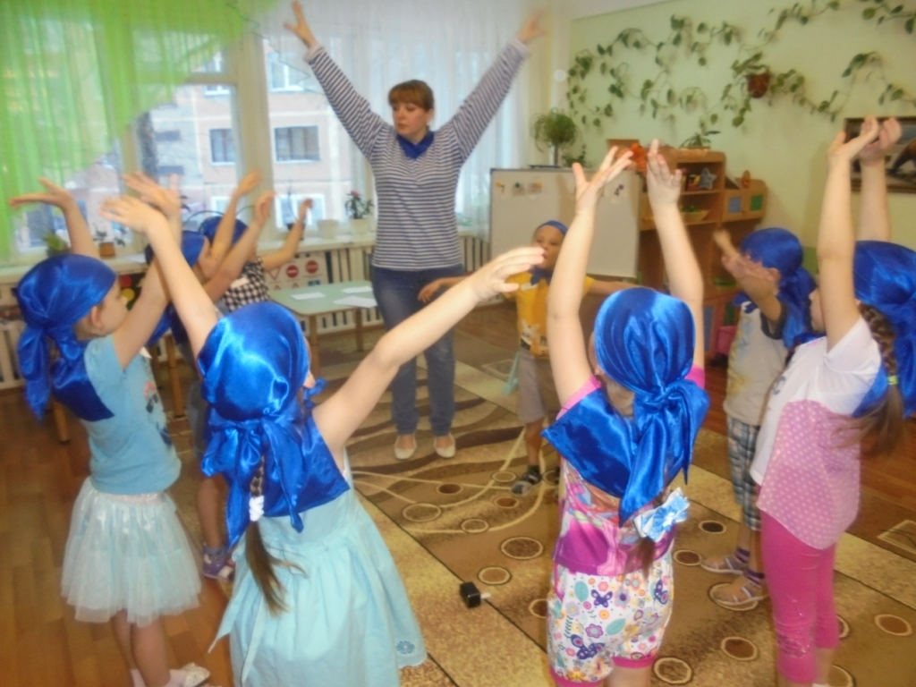
1.Матросы, перед нами остров «Цифроград»
Жители этого острова очень любят цветы. Они приготовили для вас несколько забавных заданий:
на поляне растут цветы, под ними спрятались цифры, чтобы их открыть, нужно ответить на вопросы.
Первое число больше 3 на 2 (5)
второе число меньше 8 на 1 (7)
третье число больше 5 на 1 (6)
четвёртое число больше 2 на 2 (4)
Поставьте между этими числами знаки >, < , =
Давайте назовём, что у нас получилось.
(показывает куб) Посмотрите, что это за фигура? (куб). Почему вы думаете, что это куб? (у него четыре стороны равны и углы прямые, он объёмный). На какую геометрическую фигуру он похож? (на квадрат)
Жители страны «Цифроград» хотят, чтобы вы поиграли с Цифровым кубиком. Каждый подбросит кубик и назовет соседей числа, обозначенного выпавшей цифрой.
Молодцы, а теперь весёлые задания:
- Сколько ушей у двух слонов?
- Сколько хвостов у пяти волков?
- Сколько брюшек у семи хрюшек?
- Сколько пальчиков у двух мальчиков?
- Яблоки в саду поспели.
Мы отведать их успели.
Пять румяных, наливных.
Три с кислинкой.
Сколько их?
Остров «Цифроград» нами доволен, пора отправляться в путь. Нас ждёт следующий остров.
Матросы строимся в шеренгу. Кажется, начинается шторм. Набираем в грудь больше воздуха (фонограмма шум прибоя)
(Дыхательная гимнастика)
Ноги на ширине плеч, руки свободны. Вдохнули в себя свежий морской воздух, выдохнули (2-3 раза)
Набежала волна (правая рука вверх - вдох, рука вниз - выдох; то же самое левая рука)
Увидели дельфинов, дельфины ныряют (ладони вместе, пальцы вверх-вдох) , (ладони вниз опустили- выдох),
чайки кружатся над волнами (махи руками: вдох - вверх, выдох - вниз)
Опустили руки, дышим свободно. Мы здоровы, спокойны и счастливы.
2.Приближаемся к острову «Буквоведы»
Жители страны просят вас разделиться на две команды.
Первая команда из палочек составляет букву «Б», вторая команда составляет букву «А». Внимание! Уберите один элемент из вашей буквы, чтобы получилась другая буква. ( Л, Р). 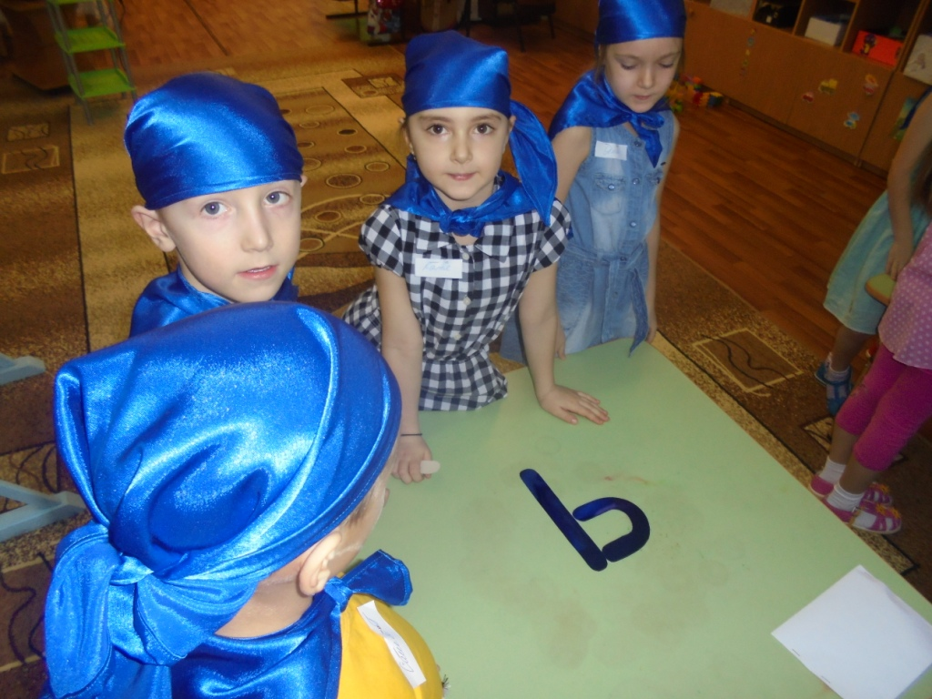

Теперь придумайте слова, которые начинаются со звуков, которые обозначают эти буквы. Вначале первая команда, затем вторая. Молодцы. Теперь вы должны по схемам придумать предложения с одним из ваших слов. Обратите внимание, сколько слов должно быть в вашем предложении. Как разделить слово глобус на слоги? Сколько в этом слове гласных звуков? Какой звук в слове глобус последний?
Молодцы, на острове очень жарко. Хочется пить. Жители предлагают нам приготовить сок из фруктов.
сок из бананов (какой?) …
из яблок…
из апельсинов…
из груш…
из сливы …
из помидоров… (томатный)
Скажите, какой сок лишний? Почему?
Молодцы, теперь немножко отдохнём, выполним Пантомиму. Я буду говорить фразу, а вы выполнять соответствующие действия:
помыли посуду
подметаем пол
забиваем гвоздь
рубим дрова топором
стираем бельё
качаем малыша
Ребята, если бы мы с вами всё это делали по- настоящему. Как это можно было назвать одним словом? Что мы с вами делали?... (трудились, помогали взрослым)
3.Отправляемся к следующему острову «Коралловый риф ребусов и загадок»
Прошу вас занять свои места на нашей палубе (садимся)
Как вы думаете, почему остров так называется? Вы готовы подумать и выполнить все задания?
(загорается экран)
1.Посмотрите на картинку. Кого вы на ней увидели?
Заяц, волк и лиса в природе не дружат. А что у них общего? Чем они похожи?
(картинка страуса)
2.Кто это? Почему страуса называют птицей, хотя он не летает?
3. Посмотрите на картинку (медведь, волк, лиса, заяц, лев) Назовите, кто
здесь лишний и почему?
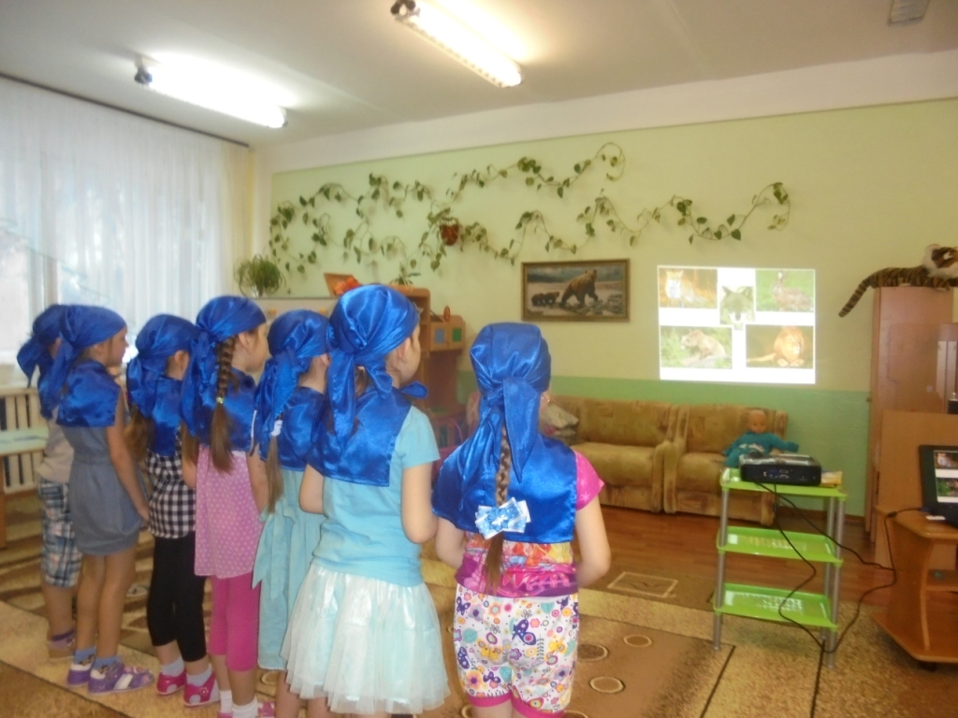

4. Посмотрите на картинку, что перепутал художник?
5.Решите задачку с секретом: у собаки Альмы родились котята. Один черный, второй пятнистый, третий - рыжий. Сколько котят у собаки Альмы?
- сделайте правильный вывод, продолжите мою фразу:
например, у птиц есть клюв и перья. У пингвина есть перья и клюв. Значит, он птица.
- рыбы не могут жить без воды. В пустыне нет воды. Значит….
- растения не могут жить без воды. Таня посадила цветок. Значит…
- хорошие оценки в школе 4 и 5. Саша получил 2. Значит…
Молодцы. Прошу матросов подойти ко мне, построим круг.
Чтобы наши глазки отдохнули, сделаем гимнастику для глаз.
( Гимнастика для глаз)
«Весёлая неделька».

- Всю неделю по - порядку,  Глазки делают зарядку.  - В понедельник, как проснутся,  Глазки солнцу улыбнутся,  Вниз посмотрят на траву  И обратно в высоту. | Поднять глаза вверх; опустить их книзу, голова неподвижна; (снимает глазное напряжение).
- Во вторник часики глаза,  Водят взгляд туда – сюда,  Ходят влево, ходят вправо  Не устанут никогда. | Повернуть глаза в правую сторону, а затем в левую, голова неподвижна; (снимает глазное напряжение).
- В среду в жмурки мы играем,  Крепко глазки закрываем.  Раз, два, три, четыре, пять,  Будем глазки открывать.  Жмуримся и открываем  Так игру мы продолжаем. | Плотно закрыть глаза, досчитать да пяти и широко открыть глазки; (упражнение для снятия глазного напряжения)
- По четвергам мы смотрим вдаль,  На это времени не жаль,  Что вблизи и что вдали  Глазки рассмотреть должны. | Смотреть прямо перед собой, поставить палец на расстояние 25-30 см. от глаз, перевести взор на кончик пальца и смотреть на него, опустить руку. (Укрепляет мышцы глаз и совершенствует их координации)
- В пятницу мы не зевали  Глаза по кругу побежали.  Остановка, и опять  В другую сторону бежать. | Поднять глаза вверх, вправо, вниз, влево и вверх; и обратно: влево, вниз, вправо и снова вверх; (совершенствует сложные движения глаз)
- Хоть в субботу выходной,  Мы не ленимся с тобой.  Ищем взглядом уголки,  Чтобы бегали зрачки. | Посмотреть взглядом в верхний правый угол, затем нижний левый; перевести взгляд в верхний левый угол и нижний правый (совершенствует сложные движения глаз)
- В воскресенье будем спать,  А потом пойдём гулять,  Чтобы глазки закалялись  Нужно воздухом дышать. | Закрыть веки, массировать их с помощью круговых движений пальцев: верхнее веко от носа к наружному краю глаз, нижнее веко от наружного края к носу, затем наоборот (расслабляет мышцы и улучшает кровообращение)
- Без гимнастики, друзья,
Нашим глазкам жить нельзя!
4. Перед нами последний остров опытов и экспериментов.
Жители острова приготовили нам какую- то коробку
(Загадка про воздушный шар) (открывает, достает воздушный шарик.)
Скажите, что это? Для чего они нужны? Как вы думаете, зачем нам приготовили шары?
Давайте проведем небольшое исследование, ведь мы на острове экспериментов. Возьмите шарик в руки. Потяните его. Какой шарик? Какого он размера? Давайте немного надуем шарик. Шарик изменился? Почему он стал больше? А воздух в шарике видно? Если в шарик налить воду, её будет видно? Значит, воздух, какой? (невидимый). Давайте выпустим воздух из шарика. Что это за звук? (это звук воздуха, вылетающего из шара) Значит, воздух может издавать звуки, если встречает препятствия. Где на улице можно услышать звуки воздуха? Значит, ветер это движущийся воздух (вой ветра, шелест листвы, шум волн). 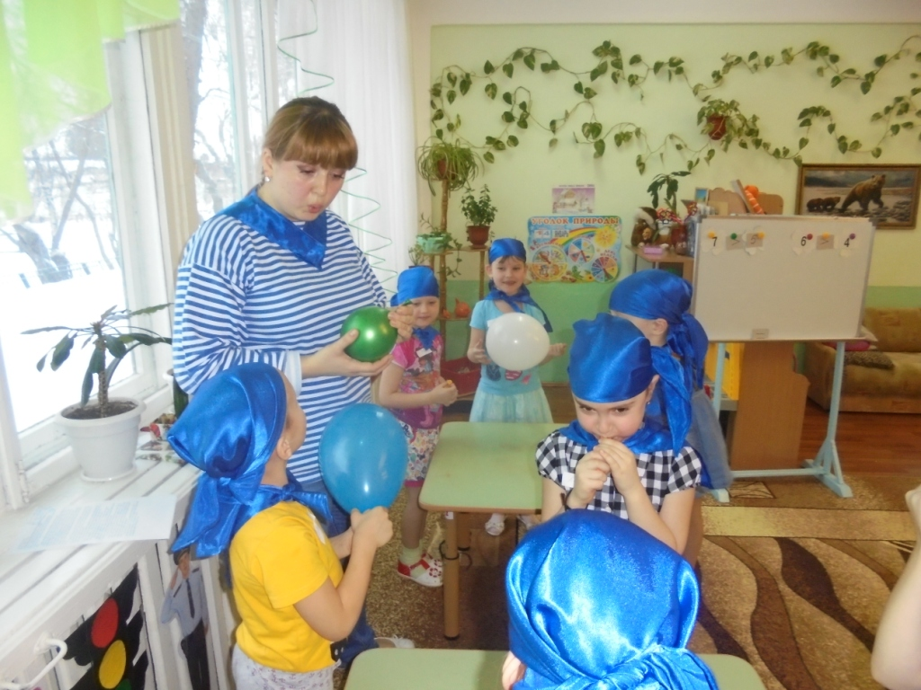
Скажите, когда на кухне жарят пирожки, почему мы чувствуем в коридоре или группе вкусные запахи? Значит, воздух движется и может переносить запахи. Какие запахи мы можем почувствовать из-за перемещающегося воздуха? (духи, дым, лимон и другие ароматы)
Скажите, что произойдет с шариком, если его сильно надуть? Почему? Ему станет тесно и резина лопнет, воздух очень сильный, если ветер большой силы, он может превратиться в ураган, выломать деревья и сорвать крыши, даже разрушить некрепкие дома. Вспомните сказку про трёх поросят.
Вот сколько интересного можно узнать с помощью простого шарика,
а теперь наше путешествие подошло к концу. Подойдите ко мне. Мы приблизились к необычной стране, немножко окунулись в океан знаний. Что вам понравилось в нашем путешествии? (ответы детей)
Я назову 10 слов, послушайте их внимательно: читать, писать, считать, рисовать, думать, петь, бездельничать, трудиться, танцевать, учиться. Как вы думаете, какое слово здесь лишнее? Почему оно должно покинуть страну знаний?
Я приготовила вам в подарок морские звёздочки. Если вы справились со всеми заданиями, возьмите красную звёздочку. Если в чём-то затруднялись, возьмите – зелёную. (Дети объясняют свой выбор).
Вы все молодцы, вы мне очень понравились. А если что-то у вас не получается, не переживайте. Страна знаний огромная и у вас будет время найти ответы на все свои вопросы, когда пойдёте в школу.
Желаю вам успехов.

